第1章 地球环境遇到的问题

1.环境的本质

对人类社会而言，环境是影响人类生存和发展的物质、能量、社会、自然因素的总和。

对环境科学而言，环境王要是指各种自然因素和社会因素的总称，即自然环境和社会环境。

2.自然环境的分类及构成的5大圈层

(1)原生自然环境和次生自然环境。

(2)大气圈（主要是对流层）、水圈、土壤圈、岩石圈和生物圈。

3.理解地球的独特性与环境保护和可持续发展的关系。

地球表面多样的、既变化又保持相对稳定的环境条件。

它的大气圈密度正好能保持一个液态水圈；它的含氧大气既保证了生命的呼吸和岩石的风化（风化的岩石提供生命必需的营养元素），还使大多数陨石或流星在到达地面前氧化燃烧掉，并有臭氧层屏蔽强烈的太阳紫外辐射，保护了地表生命；大气中CO2含量正好能保持地表适当的温度，且能满足植物光合作用所需；地壳构造活动的强度正好能保证地幔与地壳之间的物质交换，保证地表生物营养元素的供应，而又不至于不稳定到生命不能立足。

4. 环境三个基本特征，通过例子判断所说的是环境的什么特征。

(1)整体性与区域性(2)变动性与稳定性(3)资源性与价值性

5.人类生存的地球环境形成的生态网具有的功能，地球环境独特性的体现。

(1)物质循环、能量转换和信息传递。

(2)拥有最为合适的日地距离，薄厚恰当的大气层，液态水和适宜生命繁衍生息的气候。

6.环境问题的实质及其分类，原生和次生环境问题之间的关系。

(1)实质：环境问题是指由自然因素或人为因素引起的环境质量变化，以及这种变化直接或间接影响人类的生存和发展的一切客观存在的问题。

(2)分类：原生环境问题和次生环境问题。

(3)关系：常常相互影响，彼此重叠发生，形成复合效应。

7.掌握环境问题发展的4个阶段，环境问题第二个高峰期开始的标志、发展特点

(1)环境问题萌芽阶段（工业革命以前）

环境问题的发展恶化阶段（工业革命至20世纪50年代）

环境问题的第一个高峰时期（20世纪50年代至80年代）

环境问题的第二个高峰期（20世纪80年代至21世纪初）

信息化时代下的环境问题（21世纪以来）

(2)标志：1985年英国科学家在南极上空第一次发现臭氧洞。

(3)特点:环境问题逐渐由区域性转变为全球性。

8.环境问题产生的原因

人口根源；资源和技术根源；经济根源；制度文化根源；伦理根源。

9.世界8大公害事件的污染物和产生原因

(1)比利时马斯河谷烟雾事件：马斯河谷工业区排放的工业有害废气和粉尘

(2)美国洛杉矶光化学烟雾事件：汽车废气产生光化学烟雾。

(3)美国多诺拉烟雾事件：大气中SO2及烟尘污染严重，形成硫酸烟雾。

(4)英国伦敦烟雾事件：冬季燃煤引起的烟雾污染。

(5)日本水保病事件：食用汞污染鱼虾、贝类及其他水生动物。

(6)日本四日市哮喘病事件：石油冶炼和工业燃油产生废气严重污染大气。

(7)日本爱知县米糠油事件：多氯联苯污染物混入米糠油内。

(8)日本富山痛痛病事件：食用含镉河水、大米及其他含镉食物。

第2章 能源与环境保护

1.能量的存储形式及对应的天然能量资源，能量利用的两个重要属性

(1)机械能—风力、波浪、水力、潮汐 热能—地热、高温岩体 电能—闪电

化学能—煤、石油、天然气 核能—铀、钍、钚、氘 辐射能—太阳能

(2)转换性和传递性。

2.能源的种类，能源评价的2个重要指标、1个重要评价因素

(1)化石能源(煤炭、石油、天然气等)、水能、电能、太阳能、核能、生物质能、风能、海洋能、地热能、氢能等。

①按来源分类。第一类能源，如太阳能及宇宙射线，绿色植物经光合作用形成有机质，动物遗骸，煤炭、石油、天然气等化石能源，风能、水能、海洋能等。第二类能源，如地热能和核能，地震、火山喷发、温泉等。第三类能源，月球对地球的引力产生的潮汐能。

②按获得方法分类。一次能源，如煤、石油、天然气、油页岩、风能、太阳能、潮汐能、地热能等。二次能源，如电力、蒸汽、煤气、汽油、柴油、液化石油气、氢气、焦炭等。

③按被利用程度分类。常规能源，如煤炭、石油、天然气、水能，煤气、焦炭、汽油、电力、蒸汽等。新能源，如太阳能、风能、生物质能、海洋能、地热能、氢能、核能等。

④按能否再生分类。可再生能源，如太阳能、生物质能、水能、风能、海洋能、地热能等；不可再生能源，如煤、石油、天然气、核燃料等。

⑤按能源对环境的影响分类。清洁能源，如太阳能、水能、风能等；非清洁能源，如煤、石油等。

(2)重要指标：储量 开发费用和利用能源的设备费用。

(3)评价因素：需要考虑在使用过程中可能给周围环境带来的影响。

3.从热力学第一定律和第二定律（熵增定律）出发解释环境污染不可避免、资源短缺日益严重、实施可持续发展、建立长远规划，实现人、经济、社会、自然和谐发展

热力学第一定律告诉我们，就能量守恒而言，世界上的物质是不灭的，大自然和人类社会所能改变的只是它们的存在方式。自然界中任何形式的能都会很容易变成热，而反过来热却不能在不产生其他影响的条件下完全变成其他形式的能，说明这种转变在自然条件下是不可逆的。人类社会生产、生活中产生的垃圾并没有因其成为垃圾而失去能量，只是放错了位置的一种能量和资源，没有被充分开发利用，却引发了一系列环境问题如废气污染、固体废弃物污染等。因此我们应该通过努力，开源节流，变废为宝，将垃圾转化为资源，建立可持续发展的长远规划，实现人、经济、社会、自然和谐发展。

4.典型的常规能源煤炭、石油、天然气、水能开发和利用过程中所引发的环境问题

(1)采煤的危害：污染大气，污染水体，损害土壤和土地资源，噪声污染。

(2)石油开采的危害：石油开采过程中涉及的泥浆、含油污水和洗井污水，石油加工过程会排出有机污水，炼油厂产生的废气和废渣含有大量的有害物质。

(3)天然气开采的危害：钻井会破坏地貌地层结构，采气会降低地层压力，导致地面下沉，甚至引发地震灾害，产生大量的废气和废液。

(4)水能开发的危害：大规模开发水电站可能影响陆生和水生生物并影响生物多样性。

5.典型的新能源技术

太阳能、核能、地热能、生物质能、风能、海洋能。

第3章 大气污染及防治

1.对流层和平流层的污染特点

(1)对流层既会出现污染物，同时又有污染物易于扩散的条件，常见的一些空气污染都出现在对流层。

(2)污染物一旦进入平流层，就会在此层停留较长时间，有时可达数年之久，易造成大范围以至全球性的影响。

2.大气污染源分类，大气污染物种类、危害

(1)天然源和自然源。

(2)按与污染源关系分为一次污染物与二次污染物。

按其存在状态分为气溶胶状态污染物与气体状态污染物。

(3) ①PM2.5主要对呼吸系统和心血管系统造成伤害。是灰霾天气的主要成因。

②PM10和PM2.5悬浮在对流层中，当逆温层出现时，雾霾将顷刻而至。

③SO2有刺激性臭味。长时间吸入可引起心肺疾病以至窒息。一定条件下SO2可与氧气反应形成SO3，易溶于水形成硫酸颗粒，形成气溶胶即硫酸烟雾，易于被肺部组织吸收，对人体造成严重危害，还可形成硫酸型酸雨。

④NO2有强烈毒性和刺鼻性。形成硝酸型酸雨。氮氧化物是“光化学烟雾”的引发剂之一。

3.典型大气污染类型

(1)酸雨

定义：pH值小于5.6的天然降水和酸性气体颗粒物的沉降。

成因：大气中的SO2和氮氧化物通过气相、液相、固相氧化反应生成H2SO4和NHO3形成。

酸危害：水体酸化，土壤酸化，森林遭受破坏，侵蚀古建筑、雕塑、桥梁，影响人体健康。

(2)光化学烟雾

形成：强烈的太阳光、CxHy和NOx共存时，由光化学反应引发一系列的化学工程，产生一些氧化性很强的二次污染物。

危害：对大气的污染造成很多不良影响，对动植物有害，对建筑材料也有影响，大大降低能见度影响出行。

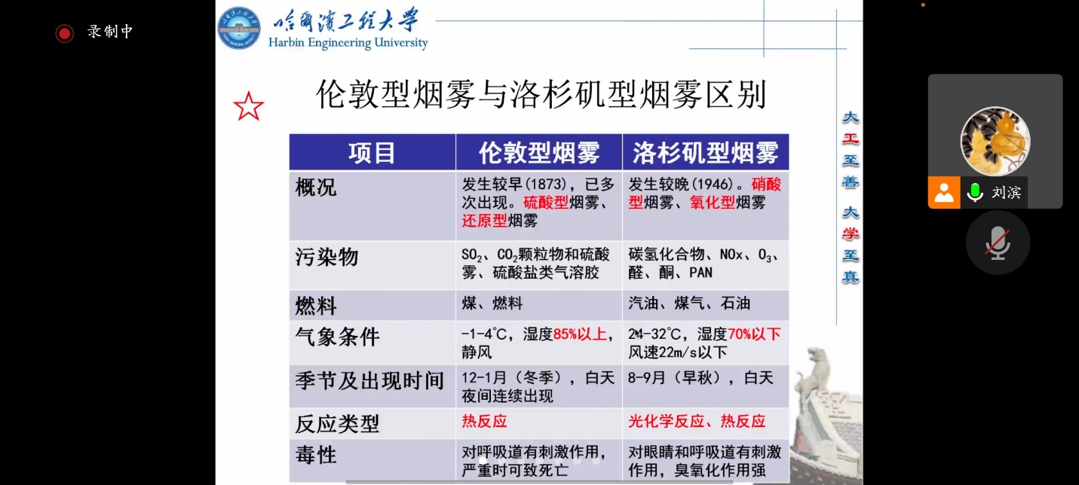伦敦型烟雾与洛杉矶型烟雾区别：

(3)温室效应

温室气体：CO2、氟利昂CFC、CH4、N2O.

危害：全球变暖、病虫害增加、海平面上升、土地沙漠化、缺氧。

(4)臭氧层破坏

4.空气质量指数AQI的意义、组成，首要污染物，空气质量分级表

(1)意义：它将空气污染程度和空气质量状况分级表示，适合于表示城市的短期空气质量状况和变化趋势。

(2)组成：I=(Ih-Il)(C-Cl)/(Ch-Cl)+Il

I为空气质量指数；C为该污染染物浓度，

Cl、Ch为该污染物最低和最高浓度限值，Il、Ih为AQI最低和最高限值。

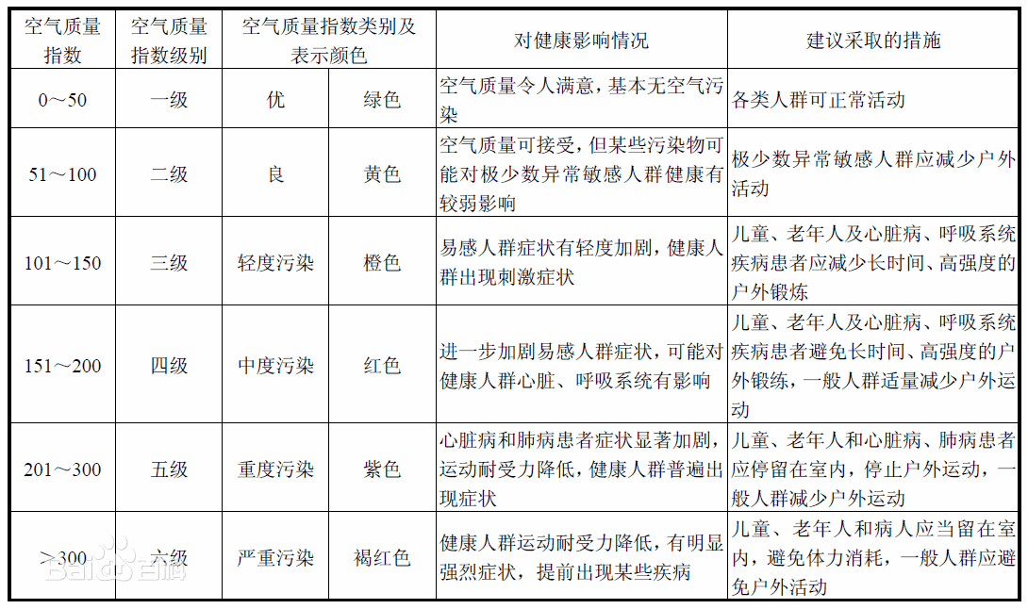（3）空气质量分级表：

5.室内主要空气污染物，室内空气净化技术

(1)甲醛、室内总挥发性有机物(TVOC)、苯系物、氡气。

(2)植物净化，仪器净化，强化通风，专业治理(光催化技术、定量活性氧技术)。

6. 碳中和、碳达峰的意义，实现途径

(1)改变能源产业格局；重构整个制造业；成为新能源汽车企业增收新支点；改善生态环境，是大气污染治理的有效途径；打破石油地缘政治时代；改变日常生活。

(2) 增加碳汇，是实现碳中和的重要途径。

大力节能，降低能耗强度；加快发展新能源，满足经济发展对新增能源的需求。

第4章 水体污染及防治

1.自然水循环的作用和意义，社会水循环组成

(1) ①水是所有营养物质的介质，营养物质的循环和水循环不可分割地联系在一起。

②水是良好的溶剂，在生态系统中进行能量交换和物质转移。陆地径流向海洋源源不断地输送泥沙、有机物和盐类；对地表太阳辐射吸收、转化、传输，缓解不同纬度间热量收支不平衡的矛盾，能够调节气候。

③水是地质变化的动因之一，矿质元素的流失和沉积需要通过水循环来完成。

④水循环维持全球水的动态平衡，水在这个庞大的系统中不断运动、转化，使水资源不断更新（一定程度上决定了水是可再生资源）。

⑤水循环造成侵蚀、搬运、堆积等外力作用，不断塑造地表形态，对土壤的质地产生影响。

(2)供水、用水、排水三个环节形成了给水工程和排水工程。

2.天然水的组成，三大性质

(1)常见八大离子，溶解性气体，微量元素，生源物质，粒径为1～100nm的胶体物质，粒径大于100nm的悬浮物质。

(2)碳酸平衡，酸度和碱度，缓冲能力

3.水和水体的区别，水体自净、机制，水体自净的影响因素

(1)水体不仅包括水，也包括水中的悬浮物、底泥及水中生物，它是完整的生态系统或自然综合体。

(2)正常情况下，当水体接纳了一定量的有机污染物后，在无人干预条件下，借助于水体自身的调节能力使污染物浓度不断降低，最后水质恢复到污染前的水平和状态。

(3)物理净化；化学净化；生物净化。

(4)受纳水体的地理、水文条件、微生物的种类与数量、水温、复氧能力以及水体和污染物的组成、污染物浓度等。

4.水质指标类型

(1)感官物理性状指标包括温度，色度，嗅和味，浑油度等。其他物理水质指标包括总固体、悬浮性固体、溶解性固体、挥发与固定性固体、电导率等。

(2)一般化学性指标包括pH值、碱度、硬度、各种阴阳离子、总含盐量、有机物原等；有关毒性的化学性指标包括重金属、氰化物、多环芳烃、各种农药等；有关氧平衡的水质指标有溶解氧(DO)、化学需氧量(COD)、生化需氧量(BOD)、总需氧量（TOD）等。

(3)生物学指标包括细菌总数，总大肠菌群数，各种病原细菌、病毒含量等。

第5章 固体废弃物及其他环境污染与防治

1.固体废弃物的定义、特性、分类，固废关注点

(1)固体废弃物是指在生产、生活和其他活动中产生的丧失原有利用价值或者虽未丧失利用价值但被抛弃的固态、半固态和置于容器中的气态的物品、物质以及法律、行政法规规定纳入固体废物管理的物品、物质。

(2)成分的多样性和复杂性；资源与废物的相对性；富集终态和污染源头的双重作用；危害具有潜在性、长期性和灾难性。

(3)工业固体废弃物；生活垃圾；建筑垃圾、农业固体废物等；危险废物。

(4)垃圾围城；白色垃圾问题；污染转嫁。

2.工业固废综合利用的几种途径，生活垃圾分类回收

(1)回收有价金属；生产建筑材料；生产农肥；回收能源；取代其他工业原料。

(2)以资源化为导向。

3.固体废物的综合利用与处置

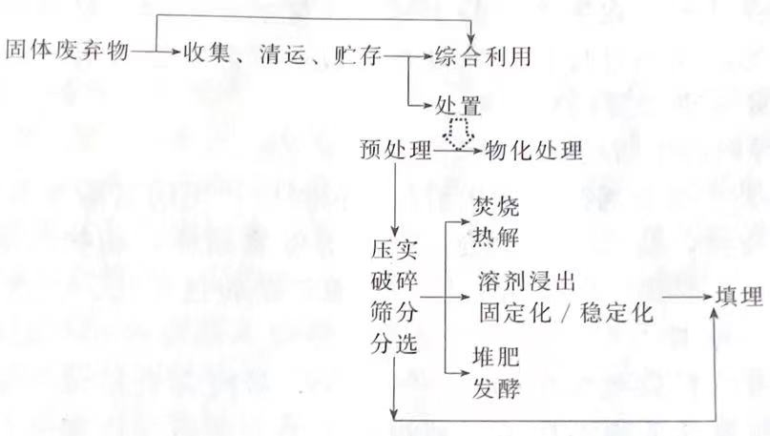

4.固体废物预处理、物化处理、生物处理及最终处理的方法，固废处理“三化”原则

(1)预处理：压实、破碎、分选 物化处理：溶剂浸出、稳定化/固化、热处理(热解、焚烧)

生物处理：生活垃圾制堆肥、生活垃圾制沼气 最终处理：土地填埋

(2)减害化为前提，无害化为核心、资源化为归宿。

4. 土壤组成，三种环境特性，土壤背景值，土壤自净力，土壤污染物、分类

(1)组成：无机矿物质；有机质(包括微生物)；水分；空气。

(2)环境特性：土壤胶体与吸附性；土壤的酸碱性；土壤的氧化还原性。

(3)背景值：土壤中含有的常量元素和微量元素，它代表一定环境单元中一个统计量的特征值。背景值是指在各区域正常地质地理条件和地球化学条件下，元素在各类自然体(岩石、风化产物、土壤、沉积物、天然水、近地大气等)中的正常含量。在环境科学中，土壤背景值是指在未受或少受人类活动影响下，尚未受或少受污染和破坏的土壤中元素的含量。土壤环境容量是土壤环境单元所能容许收纳污染物质的最大数量或负荷量。判别土壤的污染，是将土壤中有害元素的测定值和该地区背景值(本底值)进行比较，超出背景值即为污染，超出越多，污染越严重。

(4)自净力：土壤具有一定的自净能力，可以通过自身的组分、特性和功能，对进入土填中的污染物通过吸附、氧化、降解等将污染去除或降低毒性。

(5)污染物：进入土壤并影响其正常功能，降低农产品产量和质量，有害于人体健康的物质。

(6)分类：无机污染物：重金属；放射性元素。

有机污染物：农药、石油、酚、多氯联苯、苯并芘；病原微生物。

6.噪声的特征，声源及其分类，噪声评价与检测指标

(1)特征：没有污染物；局限性、分散性；暂时性。

(2)声源：向外辐射声音的振动物体。

(3)分类：自然噪声源和人为噪声源。

(4)评价：噪声作为单纯的物理扰动；涉及人耳的听觉特征。

(5)指标：频率与声功率；声强和声强级；声压与声压级

第6章 可持续发展基本理论和实施途径

1.对我国古代体现朴素可持续发展思想的名句的理解

(1)道法自然。即人效法大地，大地则效法于天，天效法于道，道按照自生本来的状态运行。老子认为可持续发展的本质就是“法自然”，主张人要按照自然规律办事，要抚养和保护万物，生长万物而不据为己有，帮助万物而不恃有功，引导万物而不主宰它们，这是人类最深远和高尚的道德品质，是人类可持续发展的哲学。

(2)天人合一。把人与自然视为一整体，重视“人与自然的和谐”。“先天”指的是在自然变化未发生以前加以引导，“后天”指的是遵循天的变化，尊重自然规律。意思是天、地、人是一个统一的整体，人和自然在本质上是相通的，应顺应、尊重自然规律，达到人与自然的和谐相处。

(3)阴阳消长。该思想揭示了物质循环动的规律，如果没有循环，就不会有生态系统的持续发展。人类社会的物质生产之所以出现问题，主要在于它是线性的非循环过程。按照现代社会“原料-产品废物”的生模式，将大量废物直接排放，会造成严重的环境污染和生态破坏，出现不可持续发展的局面。实现可持续发展，就要学会运用“阴阳消长”的规律，设计社会物质生产的物质循环利用系统，实现废物利用并避免环境问题的产生。

(4)和而不同。有差异的统一，才能使事物生长变化；而取消差异的简单的同一，则不能使事物得以发展。世界是丰富多彩的，并不是单一的。多样性是世界的基本特征，地球上所有生灵都以多样性为持续和生存的条件。这种思想为生态多样性保护思想的产生和发展奠定了基础，对可持续发展具有重要意义。

2.可持续发展理论形成过程中代表性3个著作和3次人类环境会议

(1)《寂静的春天》 《增长的极限》 《我们共同的未来》

(2)对环境问题的正式挑战-联合国第一次人类环境会议-1972.6.5～16斯德哥尔摩

环境与发展的里程碑-联合国第二次人类环境会议-1992.6.3～14巴西里约热内卢

第二次“地球峰会”-联合国可持续发展世界首脑会议-2002.8.26～9.4南非约翰内斯堡

3.《我们共同的未来》报告中提出的可持续发展定义、内涵、原则和思想，未来需要的可持续发展

(1)定义：既满足当代人的需求，又不对后代人满足其自身需求的能力构成危害的发展。

(2)内涵：一是“需求”，尤其是指世界上贫困人口的基本需成，应将这类需求放在特别优先的地位来考虑;二是“限制”，是指技术状况和社会只对环境满足眼前和将来需要的能力所施加的限制;三是“平等”，即各代之间的平气及当代不同地区、不同人群之间的平等。

(3)原则：公平性原则；持续性原则；共同性原则。

(4)思想：可持续发展鼓励经济增长；可持续发展的标志是资源的永续利用和良好的生态环境；可持续发展目标是谋求社会的全面进步。

(5)可持续发展就是促进发展并保证其可持续性，它是以经济发展为核心内容，以自然资源与环境为基础，以环境保护为条件，以改善和提高人类生活质量为目的的一种全新价值观念，人类共同追求的应该是以人类发展为中心的“经济-环境-社会”复合系统持续、稳定、健康的发展。

4.从摇篮到摇篮的可持续发展思想与循环经济、可持续设计思想

即一种基于生物模拟的人类工业可持续发展模式，其将原材料视为生物养分，并通过模拟自然生态环境中生物养分的循环代谢过程，建立人类工业中原材料“生产-恢复-再造”的闭合循环代谢过程，从而促成原材料的循环利用，以最终实现人类工业的可持续发展。“从摇篮到摇篮”理念就是实现从线性经济到循环经济的重大转变。

5.三重底线定义，内涵

(1)以经济、社会和环境效益为基础的使企业成功的三项措施，意即企业必须履行最基本的经济责任、环境责任和社会责任。

(2)经济一定要健康发展，即年度报告需要表现出盈利。但经济还与社区有关，社区成员需要健康，反过来，社区健康需要健康的生态系统。交叉处表示满足三重底线的条件。

6.生态足迹定义,生态生产性土地，采用生态足迹与生态承载力关系如何量化判断一个地区发展的可持续性

(1)定义：生态足迹是指能够持续地提供资源或一个人、一个城市、地区、国家或者全球的生存所需要的或者能够消纳人类所排放的废物的具有生态生产力的地域面积。

(2)生态生产性土地：指具有生态生产力的土地或水体，是生态足迹分析方法的度量基础。不同的生态系统，具有不同的生态生产力。根据生产力大小的差异，地球表面的生态生产性土地可分为6大类:耕地、林地、草地、水域、建筑用地、化石能源用地(吸收化石燃料燃烧过程中排放出的CO2，所需的林地面积)。

(3)判断：首先要识别并度量出经济活动所消耗的自然资源和所排放的废弃物，再进一步折算成相对应的生态生产性土地的面积。一个地区所能提供给人类的生态生产性土地的面积总和定义为该地区的生态承载力。当生态承载力大于生态足迹时，产生生态盈余，表明地区的生态承载能力足以支撑其人类负荷，地区内自然资本的收入流大于人口消费的需求流，地区自然资本总量有可能得到增加，地区的生态容量有望扩大，该地区的消费模式具有相对可持续性，可持续程度用生态盈余来衡量。

7.水足迹组成类型，核算类型，水足迹作用，如何减少个人水足迹

(1)组成：国家水足迹和个人水足迹。

(2)核算类型：蓝水足迹；绿水足迹；灰水足迹。

(3)作用：对政府而言，产品水足迹评价可帮助淘汰行业落后产能，鼓励节能环保技术的推广和发展；对行业而言，通过产品水足迹评价，可提高整个行业的节水环保意识，为行业的可持续性发展提供有利条件；对企业而言，可通过评价自己产品的水足迹，了解生产流程，寻求可以节约用水的环节，为企业节约成本，形成差异化的竞争优势，提高在环保方面的竞争力，满足消费者对水足迹信息的需求；对消费者而言，提高消费者了解产品在生产过程中用水的透明度，增强消费者对产品的认知度，引导消费者的环保性消费。

(4)建立水危机意识，提高节水意识，采用简单有效的方式如缩短淋浴时间、改变饮食结构等方式，促进人人投入水资源保护的行列中。

8.碳足迹定义、类型，如何减少个人碳足迹

(1)定义：碳足迹是指企业机构、活动、产品或个人通过交通运输、食品生产和消费以及各类生产过程等引起的温室气体排放的集合。

(2)类型：第一碳足迹(主要碳足迹或直接碳足迹)，第二碳足迹(次要碳足迹或间接碳足迹)

个人碳足迹、产品碳足迹、企业碳足迹、国家/城市碳足迹

(3)从源头做起，不仅对自己的碳排量负责，更能自觉地在生活中每一个细节里减少碳排量，减少污染和浪费，尽量避免因为虚荣而开大排量汽车空调温度过低，洗澡时让水白流，随意开着电视机，使用能耗过高的冰箱、电脑、手机等，在任何环节选择低碳生活方式，才能够切实可行的控制自己的碳排放。

10.联合国可持续发展指标体系“驱动力-状态-响应”指标分别代表的涵义

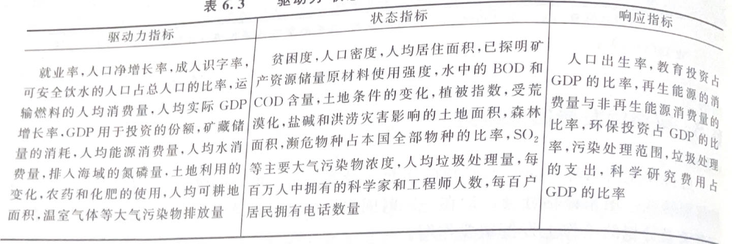

11.绿色GDP与传统GDP对比，国家财富，多指标加权人文发展指数HDI的涵义

(1) 国民账户未能准确反映社会福利状况，没有考虑资源状态的变化；没有把人类活动所使用自然资源的真实成本计入常规的国民账户；没有把环境损失计入国民账户。

(2)国家财富：用财富代替收入来科学衡量一个国家或地区的可持续发展水平与能力，用自然资本来代表生存与发展基础、用生产资本来代表可转换为市场需求的能力、用人造资本来代表生产力发展与创新的潜力、用社会资本来代表国家的组织与扩展能力及安全与稳定水平。集中体现了可持续发展所包含的代际公平原则，即在谋求当代福利提高的同时，不损害子孙后代们谋求这种满足的能力。

(3)HDI：是对人文发展成就的总体衡量。它衡量一个国家(地区)在人文发展方面的健康水平、教育程度和生活水平三个基本方面的平均成就。

第7章 环境保护实施途径

1.环境管理的主体、对象，环境管理目的、任务，环境管理机构

(1)主体：政府；企业；公众。

(2)对象：政府行为、企业行为和公众行为(包括非政府组织)。

①政府行为，包括各级政府之间以及政府与职能部门之间的内部行为；相对于其他行为主体(如企业、公众等)的国内行为；作为国家和社会意志的代表，与其他政府之间的行为。

②企业行为，主要包含从事生产、交换、分配、投资等活动车通过向社会提供物质性产品或服务以获得利润。

③公众行为，它涵盖、渗透到社会生活的各个方面，是和政府行为、企业行为并列的重要行为，但永远不能被二者替代包含。

(3)根本目的：从宏观到微观，对人类自身的行为进行管理，以尽可能快的速度逐步恢复被损害了的环境，并减少甚至消除新的发展活动对环境的结构、状态、功能造成新的损害，保证人类与环境能够持续的、和谐的协同发展下去。

(4)目的和基本任务：通过对可持续发展思想的传播，使人类社会的组织形式、运行机制以及管理部门和生产部门的决策、计划和个人的日常生活等各种活动符合人与自然和谐相处的要求，并以法律法规、规章制度、社会体制和思想观念的形式体现出来。

(5)机构：生态环境部的内设机构由以下部分组成:办公厅、中央生态环境保护督察办公室、综合司、法规与标准司、行政体制与人事司、科技与财务司、自然生态保护司(生物多样性保护办公室、国家生物安全管理办公室)、水生态环境司、海洋生态环境司、大气环境司(京津冀及周边地区大气环境管理局)、应对气候变化司、土壤生态环境司、固体废物与化学品司、核设施安全监管司、核电安全监管司、辐射源安全监管司、环境影响评价与排放管理司、生态环境监测司、生态环境执法局、国际合作司、宣传教育司。

2.环境管理的基本职能，实施手段

(1)职能：①宏观指导：对环保战略的指导；对有关政策的指导；对有关环境及环保的各项活动进行规范、控制和引导。

②统筹规划：环境保护战略的制定；环境预测；环境保护综合规划和专项规划。

③组织协调：环境保护法规方面的组织协调；环境保护政策方面的协调；环境保护规划方面的协调；环境科研方面的协调。

④监督检查：环境保护法律法规执行情况的监督检查；环境保护规划落实情况的监督检查；环境标准执行情况的监督检查；环境管理制度执行情况的监督检查。

⑤提供服务: 技术服务；信息咨询服务；市场服务。

(2)手段：法律手段；经济手段；行政手段；技术手段；宣传教育手段。

3.环境影响评价制度，“三同时”制度，排污权交易制度

(1)指进行建设活动之前，对建设项目的选址、设计和建成投产使用后可能对周围环境生产的不良影响进行调查、预测和评定，提出防御措施，编写环境影响报告书或填写环境影响报告表，按照法定程序报经环境保护部门审批后再进行设计和建设的法律制度。

(2)指新建、扩建、改建项目和技术改造项目、自然开发项目，以及可能对环境造成损害的工程建设，其防治污染及其他公害的设施，必须与主体工程同时设计、同时施工、同时投产。

(3)指在污染物排放总量控制指标确定的条件下，利用市场机制，建立合法的污染物排放权利即排污权，并允许这种权利像商品那样被买入和卖出，以此来进行污染物的排放控制，从而达到减少排放量、保护环境的目的。

第8章 可持续发展的生产和经济模式

1.清洁生产的产生背景，清洁生产定义内涵、内容、特点

(1)背景：从20世纪80年代开始，一些发达国家的企业开始采用一些环境友好技术，在总结预防为主，防治结合的工业污染防治理论和实践基础上，联合国环境规划署于1989年首次提出的清洁生产战略的推广计划，获得了绝大数国家的认可和使用。

(2)定义内涵：清洁生产是关于产品生产过程的一种新的、创造性的思维。不断采取改进设计、使用清洁的能源和原料、采用先进的工艺技术与设备、改善管理、综合利用等措施，从源头削减污染，提高资源利用效率，减少或者避免生产、服务和产品使用过程中污染物的产生和排放，以减轻或者消除对人类健康和环境的危害。

(3)内容：清洁的能源与原料；清洁的生产过程；清洁的产品；贯穿于清洁生产的全过程控制。

(4)特点：战略性、预防性、综合性、统一性、持续性。

2.清洁生产与传统末端治理的区别，政府和企业如何实施清洁生产

(1)区别：清洁生产是对传统的末端治理手段的根本变革，是污染防治的最佳模式。传统的末端治理方式与生产过程割裂，即先污染后治理，侧重于“治”；清洁生产从产品设计开始，到生产过程的各个环节，通过不断地加强管理和技术进步，提高资源利用率，减少乃至消除污染物的产生，侧重于“防”。实践证明“防”优于“治”，最大不同是找到了环境效益与经济效益相统一的结合点，能够调动企业防治污染的积极性。

(2)①政府：首先要制定特殊的政策以鼓励企业推行清洁生产，完善现有的环境法律和政策以克服障碍；进行产业和行业结构调整；安排各种活动提高公众的清洁生产意识；支持工业示范项目；为工业部门提供技术支持；把清洁生产纳入各级学校教育之中。

②企业：需要积极进行企业清洁生产审核；开发长期的企业清洁生产战略计划；对职工进行清洁生产的教育和培训；进行产品全生命周期分析；进行产品生态设计；研究清洁生产的替代技术。

3.清洁生产分析工具,清洁生产审核的范围、对象，清洁生产审核的层次、对象、目的、方面，阶段

(1)工具：清洁生产审核、环境管理体系（ISO14001）、生态设计、生命周期评价、环境标志以及环境管理会计等。

(2)范围：我国境内所有从事生产和服务活动的单位以及从事相关管理活动的部门。

(3)对象：自愿性和强制性审核。

(4)层次：调查废物产生源；分析废物产生原因；产生并确定预防废物解决方案。

(5)对象：废物、有毒有害物质、能耗、物耗、水耗。

(6)目的：节能、降耗、减污、增效。

(7)方面：原辅材料和能源、技术工艺、设备、过程控制、产品、废弃物、管理、员工素养。

(8)阶段：筹划与组织；预审核；审核；备选方案的产生与筛选；方案可行性分析；方案实施；持续清洁生产。

4.产品生命周期5个阶段,相关环境问题，生命周期评价的本质、作用

(1)5个阶段：原料加工、产品制造、产品包装、运输和销售

(2)相关环境问题： LCA用数学物理方法结合实验分析对某一过程、产品或事件的资源与能源消耗、废物排放、环境吸收和消化能力等环境负担性进行评价，定量确定该过程、产品或事件的环境合理性及环境负荷量的大小。

(3)本质：检查、识别和评估一种材料、过程、产品或系统在其整个生命周期中的环境影响。

(4)作用：量化和评价产品或工艺的环境影响（表现），帮助决策者在备选方案中做出选择；进行改进潜力分析，为改进产品的环境表现提供依据。

5.循环经济实质，与传统直线经济的区别，循环经济的特征、3R原则，循环经济发展模式

(1)实质：生态经济，要求运用生态学规律来指导人类社会的经济活动。

(2)区别：传统经济模式“资源-产品-污染排放”依靠产品自身来组织并发展，注重有利可图的直接交易，着眼于经营业绩的高低。随着生产规模的扩大和人口数量增长，环境自身净化力的削弱，导致环境问题和资源短缺日益突出。循环经济“资源-产品-再生资源”是按照生态规律，利用自然资源和环境容量，以生态经济为基础，实现经济活动的生态化转向。

(3)特征：新的系统观；新的经济观；新的价值观；新的生产观；新的消费观。

(4)3R原则：资源利用减量化原则Reduce；产品再使用原则Reuse；废弃物再循环原则Recycle。

(5)模式：小循环-企业层面的循环经济发展模式；

中循环-区域层面的循环经济发展模式；

大循环-社会层面的循环经济发展模式。

6.生态工业园区

(1)定义：建立在一块固定地域上的由制造企业和服务企业形成的企业社区，该社区内各成员单位通过共同管理环境适宜和经济适宜来获取更大的环境效益、经济效益和社会效益。整个企业社区能获得比单个企业通过个体行为的最优化所能获得的效益之和更大的效益。

(2)模式：初具雏形的生态园；全新型生态工业园；改造型生态工业园；虚拟型生态工业园。